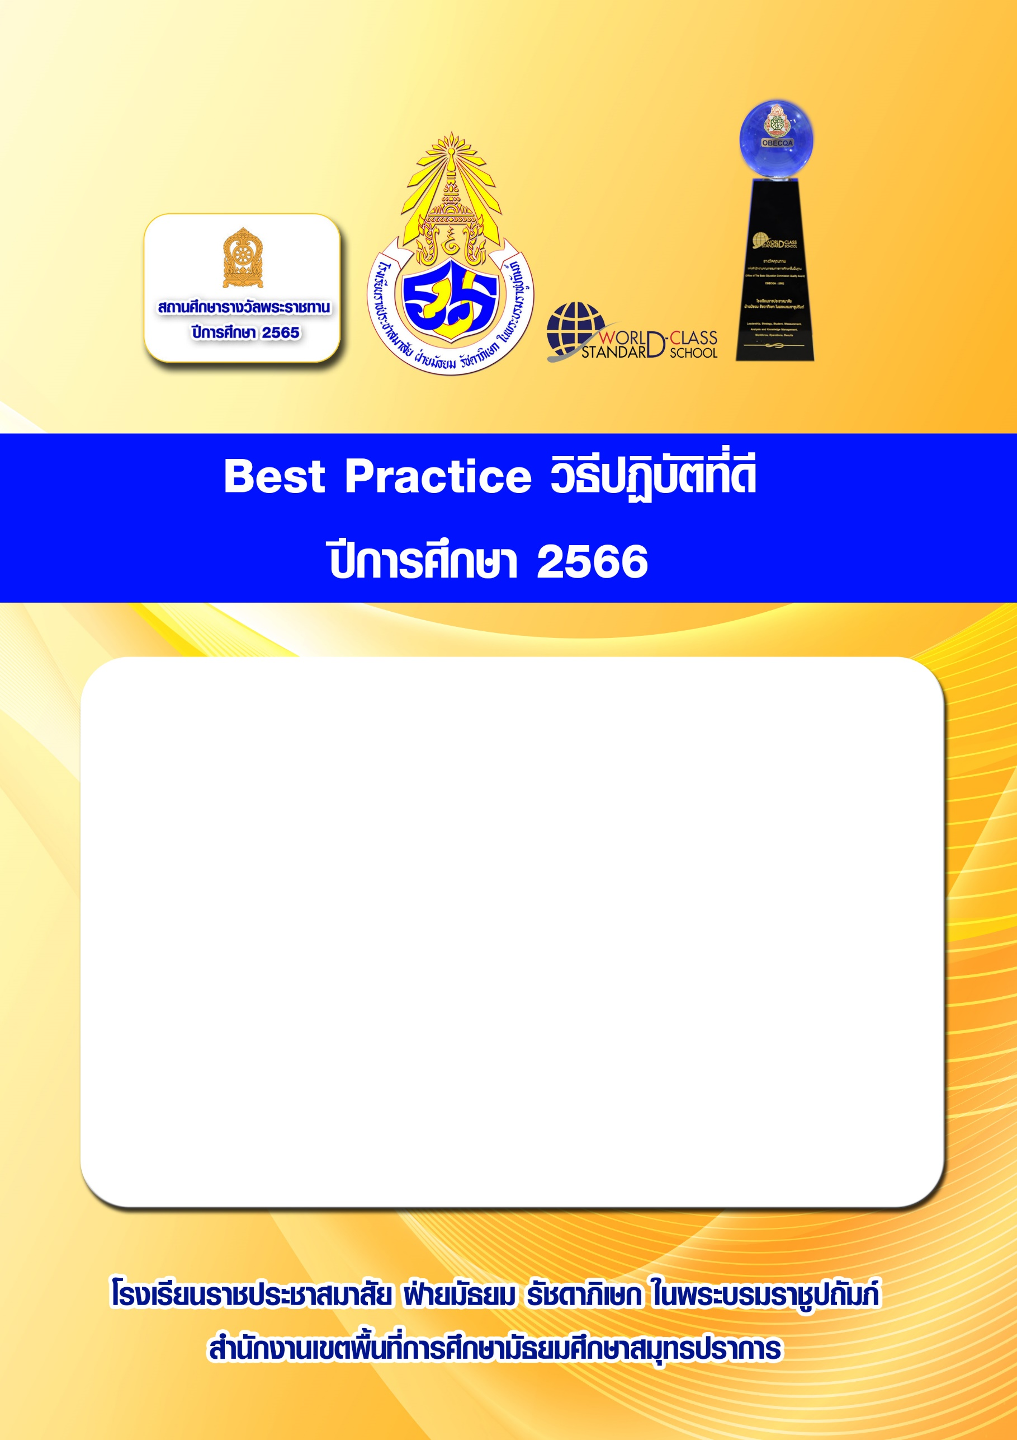

**ชื่อ Best Practice**

**ชื่อ-นามสกุล**

**กลุ่มสาระการเรียนรู้...**

**สามารถใส่รูปภาพในพื้นที่ว่างสีขาวครับ**